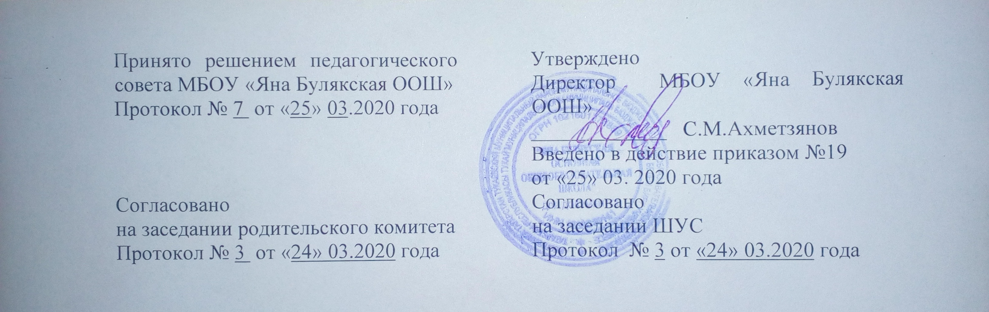

Положение
о внутришкольном учете обучающихся

- Общие положения.
1.1. Настоящее положение разработано в соответствии с Федеральным Законом №120 «Об основах системы профилактики безнадзорности и правонарушений несовершеннолетних в целях организации системы индивидуальных профилактических мероприятий в МБОУ " Яна Булякская ООШ " (далее- Учреждения) в отношении обучающихся и семей, находящихся в социально опасном положении, направленной:
- на предупреждение безнадзорности, правонарушений и других негативных проявлений в среде обучающихся;
- на выявление и устранение причин и условий, способствующих безнадзорности и совершению правонарушений и преступлений обучающихся;
- на оказание социально – педагогической помощи и поддержки и психологического сопровождения обучающихся и семей, находящихся в социально опасном положении. 1.2. Настоящее положение направлено на оказание своевременной психолого-педагогической, медицинской и социальной помощи детям, испытывающим трудности в освоении основных общеобразовательных программ, развитии и социальной адаптации, в том числе несовершеннолетним обучающимся, признанным в случаях и в порядке, которые предусмотрены уголовно-процессуальным законодательством, подозреваемыми, обвиняемыми или подсудимыми по уголовному делу, либо являющимся потерпевшими или свидетелями преступления, а так же профилактики отклоняющегося поведения и проведению мероприятий в защиту прав детства.

- Основания постановки и снятия с внутришкольного учета обучающихся и семей, находящихся в социально опасном положении.
  - Постановка обучающихся и семей на внутришкольный учет носит профилактический характер. Основания для постановки на внутришкольный учет исходят из статей 5, 6, 14 Федерального Закона №120 «Об основах системы профилактики безнадзорности и правонарушений несовершеннолетних».
2.1.1. Для обучающихся это:
- непосещение или систематические пропуски занятий без уважительных причин (суммарно 20 дней за четверть);
- не освоение образовательной программы учебного года и наличие академической задолженности по одному и более предметам или условный перевод в следующий класс и неликвидация академической задолженности в положенный срок в соответствии с Положением о текущей и промежуточной аттестации обучающихся в Учреждении;
- бродяжничество или попрошайничество;
- установленные факты подвержения детей насилию;
- причисление себя к неформальным объединениям и организациям антиобщественной направленности;
- систематическое курение на территории школы;
- совершение правонарушения ( в т.ч. неоднократное нарушение устава Учреждения и Правил поведения обучающегося), повлекшего за собой меры административного взыскания;
- постановление комиссии по делам несовершеннолетних и защите их прав, прокурора, следователя, органа дознания или начальника органа внутренних дел(учет в отделении профилактики правонарушений несовершеннолетних ОДН и городской комиссии по делам несовершеннолетних и защите их прав).
2.1.2.Постановка обучающихся на внутришкольный учет осуществляется по основаниям, указанным в Федеральном Законе или по совместному представлению заместителя директора по воспитательной работе, социального педагога и классного руководителя с учетом решения Совета профилактики Учреждения.
2.1.3.В представлении должны быть указаны объективные причины постановки обучающегося на внутришкольный учет, содержание работы проведенной социальным педагогом и классным руководителем.
2.1.4.На каждого обучающегося, поставленного на внутришкольный учет, заместителем директора по воспитательной работе, социальным педагогом и классным руководителем: составляется социально-педагогическая характеристика на учащегося;
- оформляется информационная карточка несовершеннолетнего, находящегося в социально опасном положении;
- оформляется учетная карта несовершеннолетнего, находящегося в социально опасном положении;
- совместно со специалистами и педагогами Учреждения и с участием специалистов органов системы профилактики безнадзорности и правонарушений несовершеннолетних составляется индивидуальная программа педагогической и социально-педагогической помощи, психологического сопровождения обучающегося, находящегося в социально опасном положении, которая утверждается директором Учреждения.
2.2. Для семей это:
- дети, находящиеся в социально опасном положении и состоящие на учете в Учреждении, а также семьи, состоящие на учете в органах и учреждениях системы профилактики безнадзорности и правонарушений несовершеннолетних;
- не исполнение обязанностей по воспитанию, обучению и (или) содержанию своих детей;
- не исполнение прав и обязанностей родителей или иных законных представителей по защите прав и интересов ребенка;
- злоупотребление наркотиками и спиртными напитками;
- отрицательное влияние на поведение несовершеннолетних, вовлечение их в противоправные действия (преступления, бродяжничество, попрошайничество, проституцию, распространения и употребления наркотиков, спиртных напитков т.д.);
- жестокое обращение в отношении своих детей и различные формы насилия;
- создание обстановки, которая негативно влияет на психологическое состояние ребенка и его самочувствие;
- ограничение в родительских правах;
- осужденные родители, имеющие условную меру наказания.
    - Семьи с тяжелым материальным положением, но с благополучным психологическим климатом внутри семьи, ставятся на внутришкольный учет только для оказания социальной поддержки и не требуют ведения в отношении себя карт индивидуальной профилактической работы.
    - Неполные семьи, не относящиеся к категории семей, находящихся в социально- опасном положении, ставятся на внутришкольный учет с целью оказания социально-педагогической и психологической помощи. Социальная и психологическая поддержка по восстановлению социального функционирования неполных семей осуществляется классным руководителем, учителями-предметниками, социальным педагогом, психологом. На каждую неполную семью составляется социальный паспорт, план индивидуально - профилактической работы не составляется.
    - Постановка семьи на внутришкольный учет осуществляется по решению Совета профилактики Учреждения с учетом информации, поступившей из органов и учреждений системы профилактики безнадзорности и правонарушений несовершеннолетних, или совместного представления заместителя директора по воспитательной работе, социального педагога и классного руководителя.
    - В представлении должны быть указаны объективные причины постановки семьи на внутришкольный учет.
- 3.Индивидуальная профилактическая работа в отношении несовершеннолетних, их родителей или законных представителей проводится путем разработки и реализации индивидуальных программ реабилитации и адаптации несовершеннолетних, находящихся в социально опасном положении.
2.4. Снятие с внутришкольного учета обучающихся или семей, находящихся в социально опасном положении, осуществляется по решению Совета профилактики Учреждения на основании совместного представления заместителя директора по воспитательной работе, социального педагога и классного руководителя, а также с учетом соответствующей информации из органов или учреждений системы профилактики безнадзорности и правонарушений несовершеннолетних о позитивных изменениях обстоятельств жизни обучающегося или семьи, сохраняющихся длительное время (минимум 2 месяца), а также:
  - обучающиеся, окончившие образовательное учреждение;
  - обучающиеся, сменившие место жительства или перешедшие в другое образовательное учреждение;
  - обучающиеся, направленные в специальное учебно-воспитательное учреждение, а также по другим объективным причинам;
  - семьи обучающихся, окончивших Учреждение;
  - семьи обучающихся, сменивших место жительства или перешедших в другое образовательное учреждение;
  - семьи обучающихся, направленных в специальное учебно-воспитательное учреждение;
  - семьи, восстановленные в родительских правах;
  - семьи, создавшие обстановку, которая позитивно влияет на психологическое состояние ребенка и его самочувствие, а также по другим объективным причинам.
- Ответственность и контроль за ведением внутришкольного учета обучающихся и семей, находящихся в социально опасном положении.
3.1. Ответственность за организацию ведения внутришкольного учета, оформление соответствующей документации, а также за взаимодействие с другими органами и учреждениями системы профилактики безнадзорности и правонарушений несовершеннолетних возлагается приказом директора на заместителя директора по воспитательной работе, классного руководителя.

